[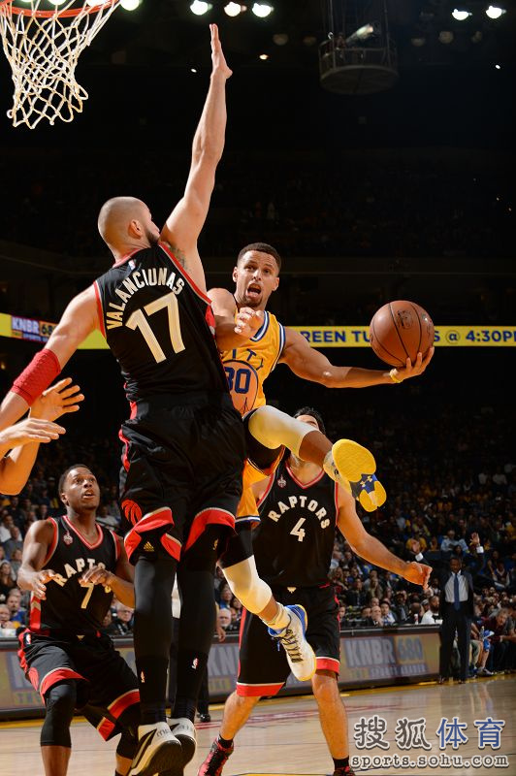](http://m2.biz.itc.cn/pic/new/n/29/06/Img8130629_n.jpg)

责编：何足道哉 日期：2015-11-18

**库里冲击篮下**

北京时间11月18日，NBA常规赛继续进行，勇士坐镇主场迎战猛龙。全场打完，勇士115-110有惊无险的擒下猛龙，豪取12连胜。